什么是爱情

--清远市未成年人心理健康辅导中心专家到清远市梓琛中学
进行专题讲座

爱情是人生的重要内容但不是人生的全部。正确认识爱情的本质,认识爱情在人生中的位置,是正确恋爱观建立的基础,也是青年学生谨慎驾驶爱情之舟的前提。为此，我校于2017年11月29日邀请了清远市未成年人心理健康辅导中心专家潘丹老师到我校举办了心理健康讲座《什么是爱情》。
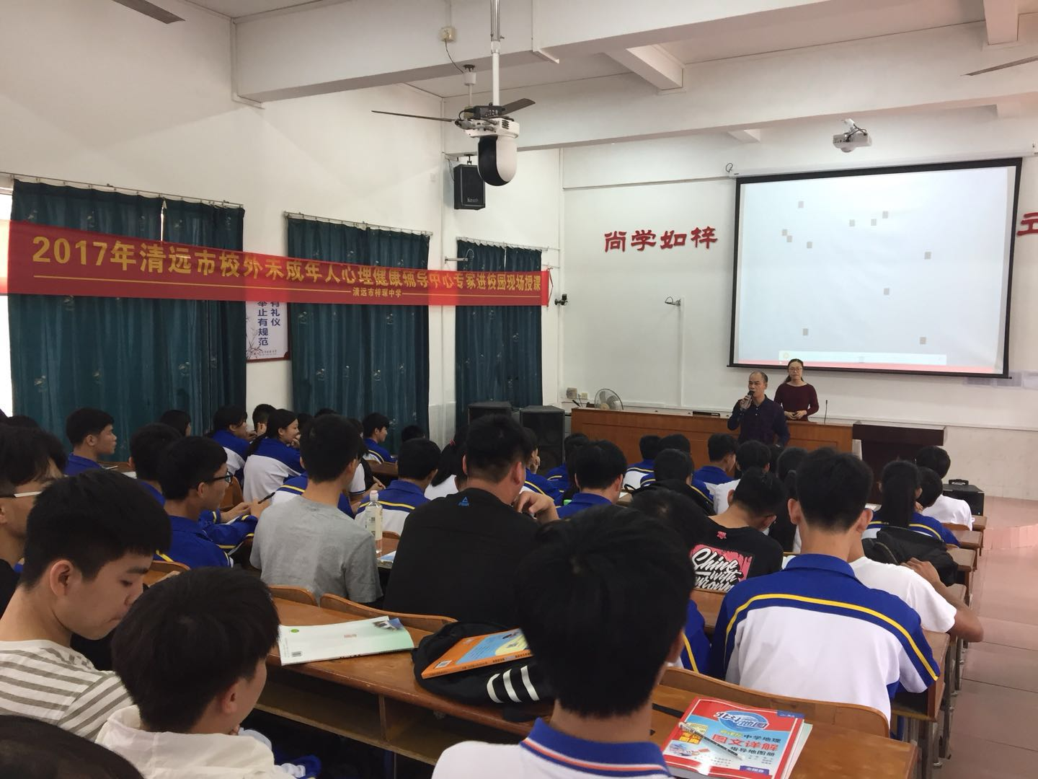
潘老师以同学们喜欢的“恋爱大过天”歌曲引入，通过一系列典型案例的分析，介绍了爱情的三角理论（亲密、承诺、激情）和七种类型的爱情。随后又为同学们分析了中学生谈恋爱的利与弊。到场的100多名同学，多次报以热烈的掌声和欢快的笑声，被此次讲座的内容和潘老师轻松、幽默的讲授方式深深吸引。
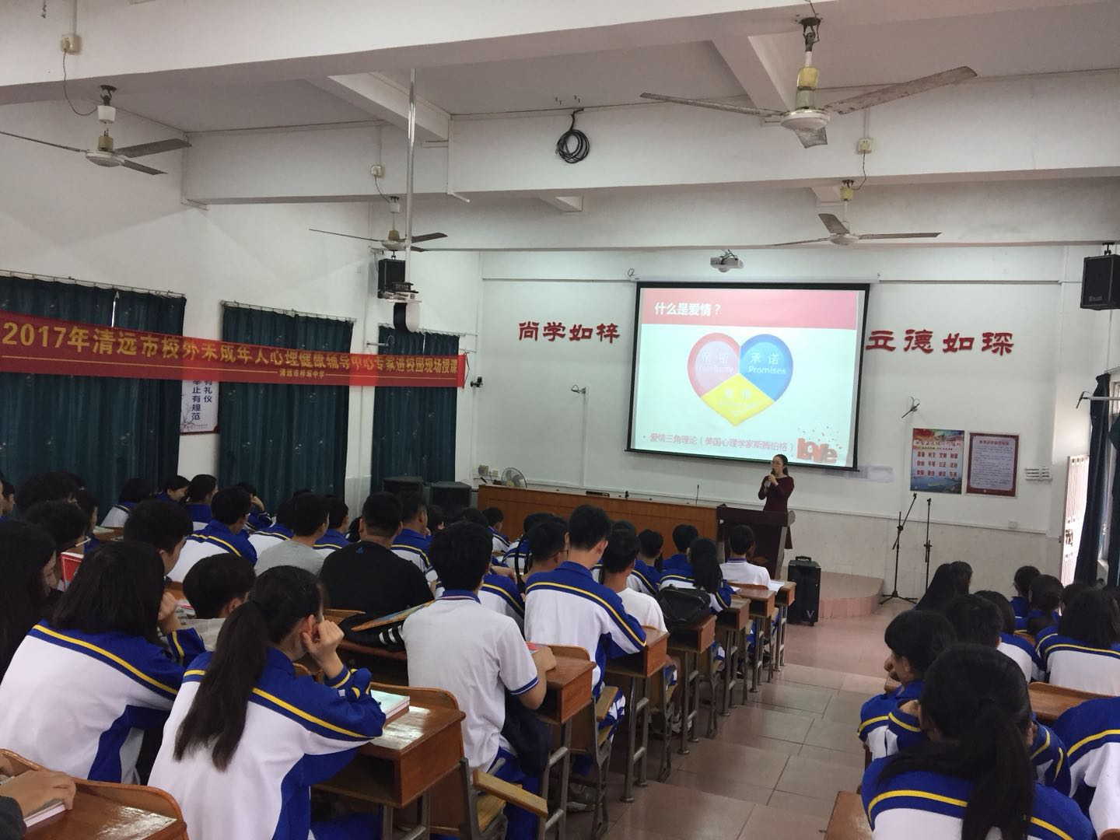
讲座结束后，同学们表示收获很大，并且希望这样贴近学生生活的讲座再多一些。

